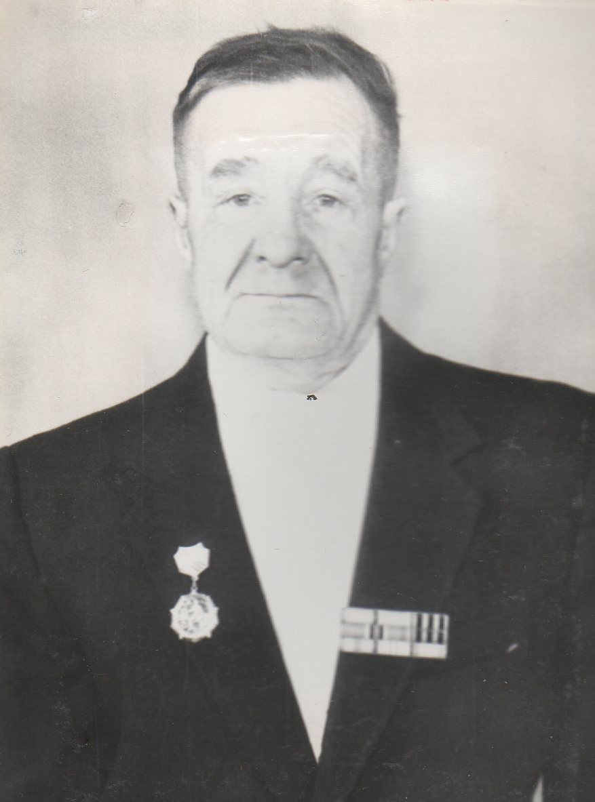
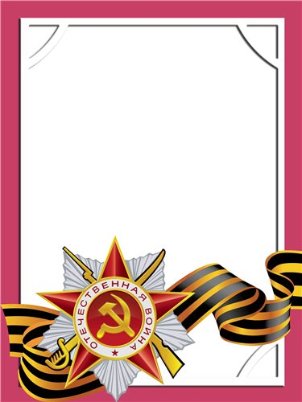
Сычёв
Николай
Иванович

Ветеран войны.

Родился в 1925 г., п. Атиг, русский, б/п.
В действующей армии с 1944 г. по 9 мая 1945 г. воевал в составе 88 зенитного артиллерийского полка и 258 минометном полку – разведчиком и на других фронтах. После войны работал плотником стройучастка.
Награжден медалями: «За Отвагу», «За Победу над Германией», «Ветеран труда» и другие четыре медали.

